SMLOUVA O SPOLUPRÁCI
www.amosvision.cz
office@inpublic.cz
724 705 060

Smlouva o spolupráci – 21/09/11/024
na pořízení dotykového panelu ÁMOS vision
(dále jen „Smlouva“)

Smluvní strany:
inpublic group s.r.o.
IČ: 24852317, DIČ: CZ24852317
se sídlem Mečislavova 164/7, Nusle, 140 00 Praha 4
zapsané v obchodním rejstříku vedeném u Městského soudu v Praze, oddíl C, vložka 201447
zastoupená Ing. Zdeňkem Křížem, jednatelem
(dále jen „Poskytovatel“)

a
Základní škola, Liberec, U Soudu 369/8, příspěvková organizace
IČ: 72743131, DIČ: CZ72743131
RED_IZO: 600080277
se sídlem U Soudu 369/8, Liberec II-Nové Město, 460 01 Liberec
zastoupená Ing. Jiřím Veselým, ředitelem
(dále jen „Objednatel“)

- Objednatel tímto závazně objednává dotykový panel ÁMOS vision (dále jen „hardware“) s prodlouženou zárukou na dobu
4 let a 5 měsíců včetně software a souvisejících služeb (dále jen „software”).
- Poskytovatel se zavazuje hardware dodat objednateli v dohodnutém termínu a provést jeho instalaci včetně software.
- Software včetně souvisejících služeb Poskytovatel poskytne formou pronájmu za úplatu. Nájem se sjednává na dobu 4 let a 5 měsíců.
- Poskytovatel se zavazuje, že bude v případě objednávky Objednatelem po uplynutí doby 4 let a 5 měsíců let i nadále poskytovat služby spočívající v podpoře a údržbě při využívání hardware i software za cenu, která nebude vyšší, než je cena v oficiálním ceníku poskytovatele v den objednávky Objednavatele.
- Objednatel prohlašuje, že měl možnost seznámit se Všeobecnými obchodními podmínkami, tyto si přečetl a souhlasí s nimi.
- Oprávněné osoby pro vzájemnou komunikaci:
Za Poskytovatele: Milan Mikš,
telefon: 777 441 747, email: milan.miks@inpublic.cz
Za Objednatele: Ing. Jiří Veselý,
telefon: 736 756 521, email: skola@zsusoudu.cz
- Oprávněná osoba za Objednatele, jenž tuto Smlouvu podepisuje, prohlašuje, že je oprávněna zastupovat a zavazovat Objednatele v souvislosti s touto Smlouvou a dále, že se zněním této Smlouvy souhlasí a že všechny údaje v ní uvedené jsou pravdivé a správné.
- Počet hardware, které bude Objednatel využívat je 1 ks.
- Objednatel po uhrazení všech služeb, uvedených v Ceníku služeb, získá zmíněný hardware, do svého majetku.
- Cena hardware včetně instalace ve výši 27.273 Kč, (cena bez příslušného DPH), tj. vč. DPH 33.000 Kč, bude uhrazena na základě daňového dokladu vystaveného Poskytovatelem.
- Doprava hardware a podkladové desky, včetně její instalace je zdarma.
- Platby za software jsou prováděny na základě vystaveného splátkového kalendáře, uvedeného v Ceníku služeb, který je nedílnou součástí této smlouvy. Splátky budou hrazeny na účet Poskytovatele vedeného u ČSOB, číslo účtu: 281638368/0300.
- Poskytoval souhlasí se zveřejněním této Smlouvy v Registru smluv. Uveřejnění zajistí Objednavatel.
- Smlouva je vypracována ve dvou vyhotoveních, z nichž každá smluvní strana obdrží po jednom. Smluvní strany prohlašují, že si smlouvu přečetly, že nebyla sepsána v tísni ani za jinak nápadně nevýhodných podmínek a na důkaz toho připojují své podpisy.
- Smlouva nabývá platnosti dnem podpisu oběma smluvními stranami a účinnosti uveřejněním v Registru smluv.

V Praze dne 20. 8. 2021 V Liberci dne 20. 8. 2021

za Poskytovatele za Objednavatele
Ing. Zdeněk Kříž, jednatel Ing. Jiří Veselý, ředitel

CENÍK SLUŽEB

Poskytovatel Objednatel

inpublic group s.r.o. Základní škola, Liberec, U Soudu 369/8, příspěvková organizace
IČ: 24852317 IČ: 72743131
DIČ: CZ 24852317 DIČ: CZ72743131
se sídlem Mečislavova 164/7, 140 00 Praha 4 se sídlem U Soudu 369/8, Liberec II-Nové Město, 460 01 Liberec

Číslo účtu: 281638368/0300
Variabilní symbol splátek – číslo smlouvy, tj. 210911024

Splátkový kalendář:

Platby | Cena bez DPH | DPH 21 % | Cena s DPH | Splatnost do
1 | 28.017 Kč | 5.883 Kč | 33.900 Kč | 1. 9. 2021
2 | 28.017 Kč | 5.883 Kč | 33.900 Kč | 1. 9. 2022
3 | 28.017 Kč | 5.883 Kč | 33.900 Kč | 1. 9. 2023
4 | 28.017 Kč | 5.883 Kč | 33.900 Kč | 1. 9. 2024

Datum splatnosti = datum zdanitelného plnění
NAHRAZUJE DAŇOVÝ DOKLAD

HARDWARE

Provedení materiál ocelový plech
povrchová úprava lakování
barevné provedení RAL 7016
provedení antivandal
provozní podmínky 17/7
provozní teploty 0°C až 40°C
rozměry 1500x710x110mm

Hardware LCD + dotykový senzor
velikost obrazovky 50”
rozlišení FullHD
orientace na výšku
pozorovací úhly 178° / 178°
sklo bezpečnostní kalené
dotykový senzor, kapacitní multitouch

Počítač
procesor intel QuadCore j5005
operační paměť 4 GB DDR4 SO-DIMM
Úložiště 128 GB mSATA SSD

Uchycení montáž na stěnu

Napájení 230 V / 50 HZ (odběr dle zvolené konfigurace od 90 W)

SOFTWARE

Operační systém Linux Ubuntu

Verze 18.04.1

Balení předinstalováno

SW PANEL

Na panelu je spuštěna SW aplikace, která zpřístupňuje požadované informace např. z internetu, online aplikací anebo dalších externích zdrojů̊ a systémů.
Panel může být doplněn o vzdálenou správu panelu a jejich digitálního obsahu, která umožňuje přehrávání médií (obrázky, videa, animace) na obrazovce panelu v době jeho nevyužívání. Panel je provozován a řízen
bez nutnosti instalace jakéhokoliv software na straně uživatele.
Internetový prohlížeč̌ je zabezpečený s podporou záložek. Ovládání je zajištěno hardwarovou
nebo virtuální klávesnicí. Při delší neaktivitě dojde k automatickému přesměrování na domovskou stránku.
Vstupní obrazovka – grafika úvodní obrazovky je optimalizována pro dotykové ovládání a přehledně vede uživatele obsahu, který se mu nabízí.
Virtuální klávesnice – nevyžaduje ke své činnosti skutečnou klávesnici, nabízí klávesnici virtuální. Uživatel poté vkládá text jako na svém mobilním telefonu či tabletu. Klávesnice může podporovat více jazykových mutací.
Přehled podporovaných formátů přehrávaných médií:
Videa (mp4, wmv, mpeg, avi, mov, m4v, 3gp/3g2, mj2, asf, flv); obrázky (jpg, png, gif); animace (swf); webové stránky (HTML, PHP, ASP, JSP); streamované video;

Prevence a osvěta v horní zóně
V horní zóně digitálního portálu rotují videospoty zaměřené na prevenci, osvětu, společensky odpovědné aktivity. Vysílání je doplněno o novinky, informace z kultury a sportu, aby byl obsah pro mládež atraktivní. Žáci se dozví také o školních soutěžích. Obsah pravidelně aktualizujeme každé dva týdny podle aktuálních trendů. Levou horní část obrazovky zdobí logo vaší školy.

Spodní zóna pro školy

Spodní zónu mají školy k dispozici pro prezentaci vlastního obsahu. Mohou tak velmi jednoduše a atraktivně informovat žáky, učitele i rodiče o všem podstatném. Nejčastěji se jedná o aktivity školy, kroužky, důležitá upozornění, dny otevřených dveří či fotky ze sou těží. Vaše škola jistě ocenní propojení dotykové zóny s informačními a jídelními systémy, ať už s Bakaláři, Škola Online, Jídelna.cz, iCanteen, Strava.cz nebo E-jídelníček.
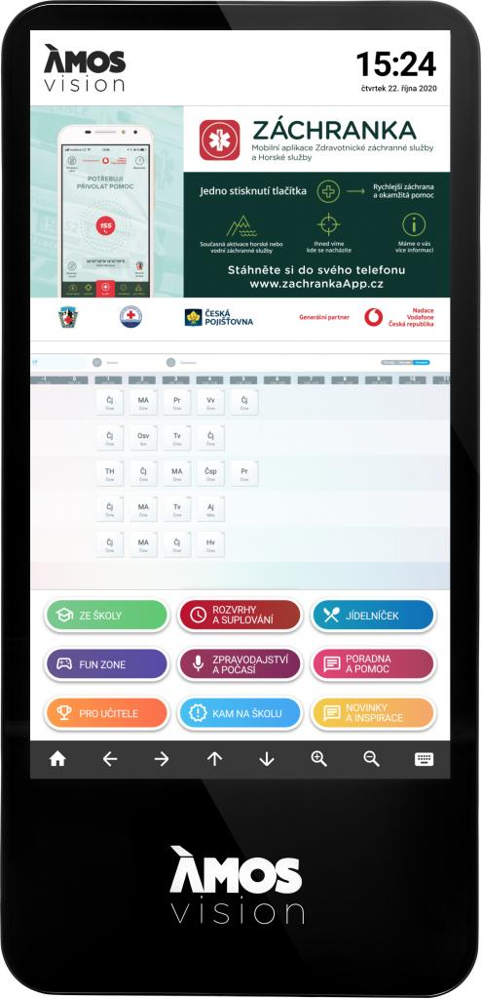
Součástí systému je webová aplikace, díky které máte možnost spravovat obsah panelu. Vkládat tak můžete dokumenty, obrázky, fotky, videa. Vše jednoduše a on-line. Například na den otevřených dveří lze využít celou plochu obrazovky pro jeden velký motiv s informacemi pro návštěvníky.

Hlavní témata
- Prevence sociopatologických jevů
- První pomoc a prevence mimořádných událostí
- Dopravní výchova a bezpečnost
- Prevence šikany a kyberšikany
- Bezpečí na internetu
- Finanční gramotnost
- Poruchy příjmu potravy
- Drogová prevence a prevence kriminality
- Udržitelný rozvoj a ekologie
- Studentské praxe, stáže, brigády
- Podpora technických oborů a řemesel
- Další vzdělávací aktivity
- Školní soutěže

Dotyková zóna s užitečnými funkcemi

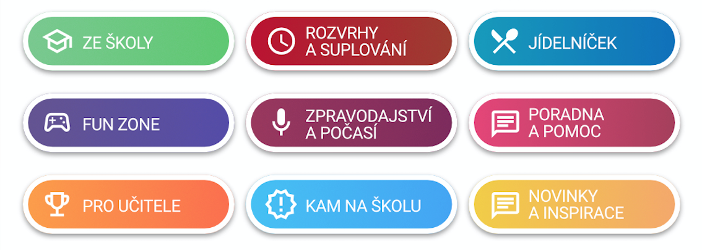
ZE ŠKOLY Prostor pro školní informace. Webové stránky školy, aktuality, kontakty, školní časopis, školní řády.
ROZVRHY A SUPLOVÁNÍ Díky propojení se školními systémy Bakaláři, Škola online a dalšími mají žáci k dispozici aktuální rozvrhy a suplování.
JÍDELNÍČEK Napojení na jídelníček, který ve vaší škole využíváte. Webové stránky, systémy Strava.cz, iCanteen, E-jídelníček a další.
FUN ZONE Zde mají žáci možnost procvičit svoji představivost, logiku, paměť. Podpora neformálního a inovativního vzdělávání, školních soutěží.
ZPRAVODAJSTVÍ A POČASÍ Články a reportáže studentské redakce. Aktuální počasí s lokální předpovědí pro jednotlivé regiony v ČR.
PORADNA A POMOC Seznam organizací, které dětem mohou pomoci v různých životních situacích. Mapa lokální krizové pomoci. Videa zaměřená na osvětu.
PRO UČITELE Obsah zaměřený pro učitele. Aktuality ze školství díky portálu Řízení školy online, tipy na zajímavé vzdělávací zdroje.
KAM NA ŠKOLU A KARIÉRA Specializovaný obsah pro základní a střední školy. Přehled škol a oborů; praxe, brigády a stáže pro SŠ.
INSPIRACE Zajímavé tipy na mimoškolní aktivity, kulturní a sportovní akce. Integrované jízdní řády pro žáky a studenty. Vítáme vaše nápady.

TECHNICKÉ INFORMACE

1) Uvolnění odchozích a příchozích portů: 9993 (UDP)
- konfiguraci nastavení sítě pomocí DHCP
- nastavit na routeru statickou IP adresou
Nastavení pevné IP adresy pro panel ÁMOS je nezbytné, aby mohl být vzdáleně ovládán.
Doporučená rychlost internetu ideálně 10+ Mbps. Při využití Wi-Fi je potřeba zajistit co nejblíže access point k panelu ÁMOS.
2) Elektrická přípojka a internet – k termínu instalace je nutné garantovat již připravené vedení elektrické energie (dostačující jedna zásuvka) a aktivní internetové konektivity (UTP kabel s konektorem nebo zásuvka RJ45), které je instalováno v místech tak, aby bylo obrazovkou esteticky zakryto. Napájení́ 230 V doporučujeme se samostatným jištěním 10 A, vedené́ kabelem CYKY 3x1,5.
Elektrickou přípojku a vedení internetu si připravuje Objednatel a to tak, aby bylo připravené do data instalace. Je možné́ využit stávající́ zásuvky 230 V, které́ jsou v blízkosti do 2 m od místa, kde bude ÁMOS umístěn a nebude nijak zasahovat do podkladové́ desky nebo panelu. V rámci instalace bude trasa k zásuvce vylištována našimi techniky. To samé platí́ pro internetovou zásuvku.
3) Časový harmonogram přestávek – Na základě těchto údajů bude nastaveno zautomatizování úrovní hlasitosti při vysílání o přestávkách a v rámci hodin. (To v případě, že by se obrazovka nalézala v místě, kde by hlasitost mohla rušit výuku.)
Rozpis zapnutí/vypnutí a zvonění/přestávek (při využití zvuku z panelu) zašle na email podpora@inpublic.cz

ROZMĚRY PRO PŘÍPRAVU MÍSTA

